Mòdul: Xarxes Locals – UF1: Introducció a les xarxes locals | Activitat 1.14
Nivell – Cicle SMX 1er | Curs: | 2023/2024

Cognoms i nom: | Roc Igual, Victor Alvarez i Hector Galindo | Data: | 04.12.23

Activitat 1.14 – Muntatge canaleta i roseta.

Realitza el muntatge i manual corresponent de canaleta: inclou al manual els diferents tipus de canaletes i de quin tipus son les que utilitzaries al projecte.
Llegeix tot l’enunciat abans de començar.
Tingues cura de no prendre mal ni fer mal als teus companys, la seguretat en primer lloc !

0. Ubica l’espai de treball, les eines i els materials.
Recopila i anota les eines i materials que necessitaràs.
(Afegeix al final els que t’hagin faltat anotar a l’inici.)

1. Tall de canaleta.
A partir d’una peça de canaleta mesura i talla una part de 50cm.
Assegurat de fer el tall net i perfectament alineat.

2. Parts de la roseta.
Agafa totes les parts de la roseta i comprova com encaixen.

3. Munta una roseta a la canaleta. (sense realitzar talls)

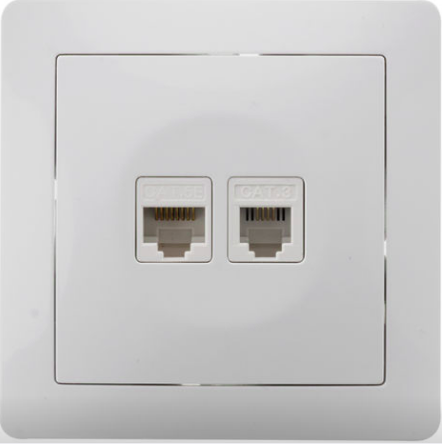
Fes passar els cables i connecta'ls de forma directe, segons els codis de colors B, pressionant amb una grimpadora de impacte. Una per cada persona del grup.
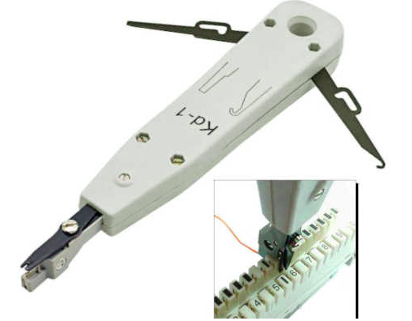
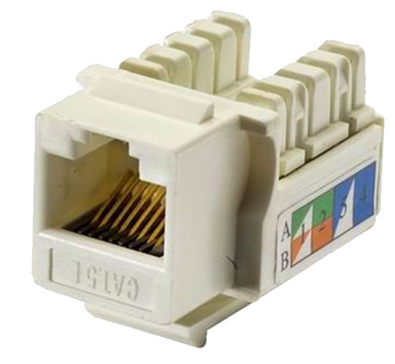

4. Confecció angle en L pla.
Segons cada fabricant hi ha peces per a realitzar unions de canaletes segons diferents necessitats. Per exemple, podríem fer un angle pla de 90 graus amb aquesta peça com aquesta.
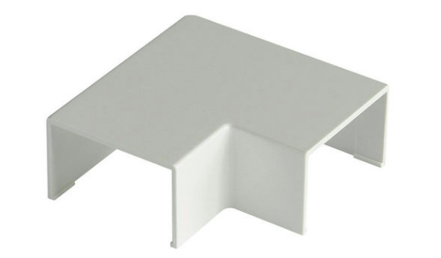
Però nosaltres confeccionarem un angle pla en «L» tallant la nostra canaleta i encaixant en diagonal.
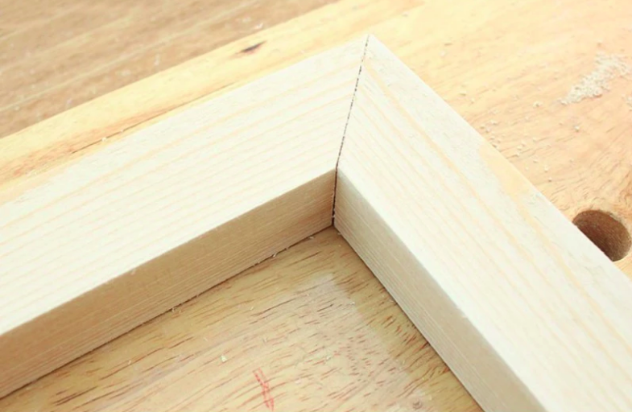
a
b
a
Separa la canaleta en dues parts: la base i la tapa.
En cada cas, investiga quines han de ser les mesures entre els punts a i b,
Dibuixa una línia indicant per on realitzaràs el tall.
Retalla el material amb cura.
Munta les peces i fes una foto de com encaixen.

5. Ampliació OPCIONAL: Confecció angle en L «vertical»
També ens podem trobar en la necessitat de realitzar un angle «en vertical», on podríem
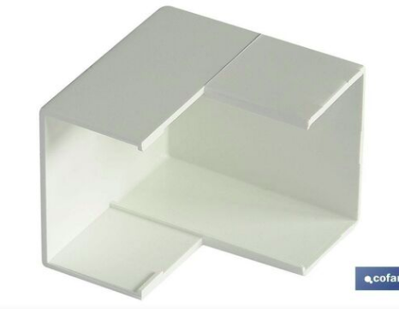
utilitzar peces específiques com aquestes... o tallant a partir del material que disposem.
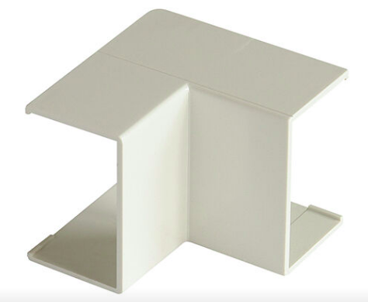
Recorda a dividir el problema en dos: la base i la tapa de la canaleta. Mesura i quan estiguis segur talla amb cura i al final encaixa les peces ....felicitats ! fes una foto !
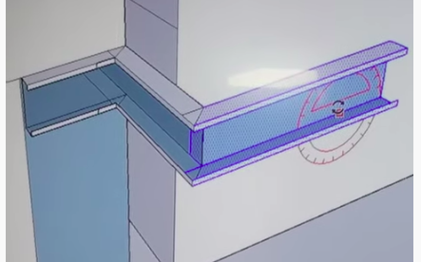

6. Guarda les peces, recull i neteja.
Reserva els darrers 20 min per a guardar la teva feina, recollir eines i netejar el lloc de treball. Documenta-ho també per el manual !

Documentació del procés
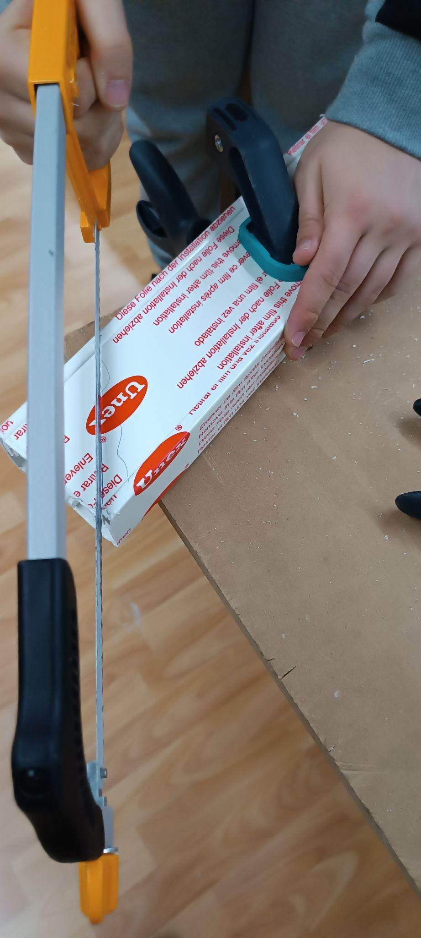
Per començar hem de marcar les canaletes per on hem de tallar. Punt seguit hem de tallar per la línea marcada i llimar les vores per tal de que quedin el màxim rectes possible.

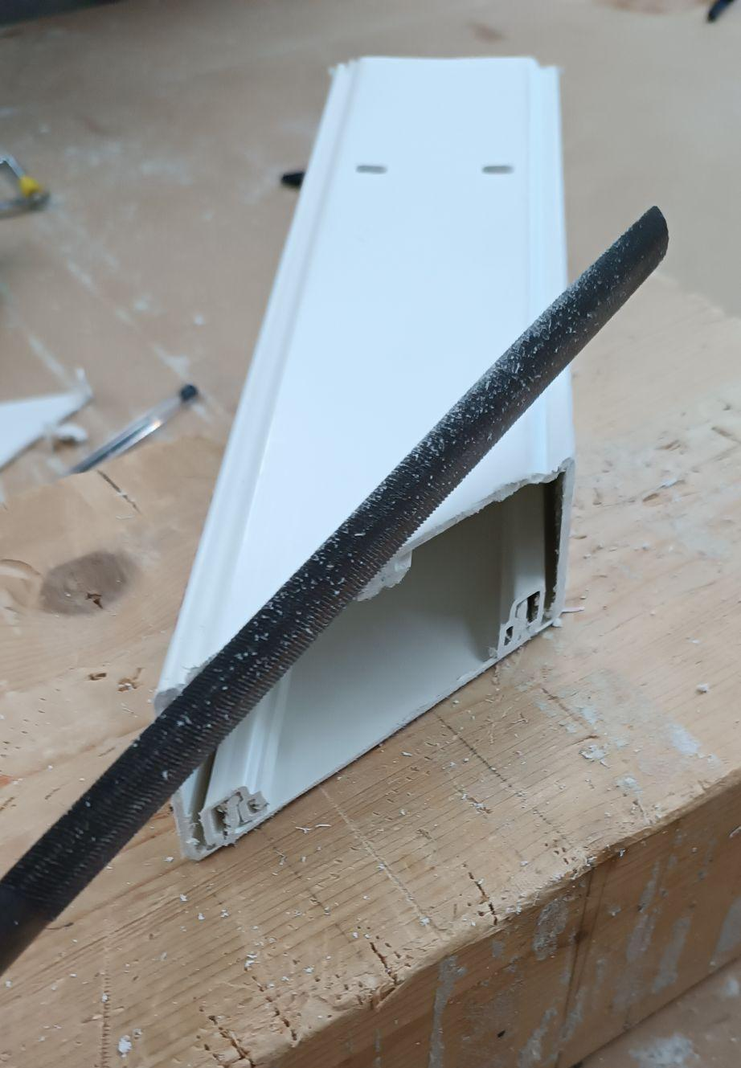

Pas 2: fer el forat per a connector de roseta a la canaleta i presentar les dos mitats de canaleta junts

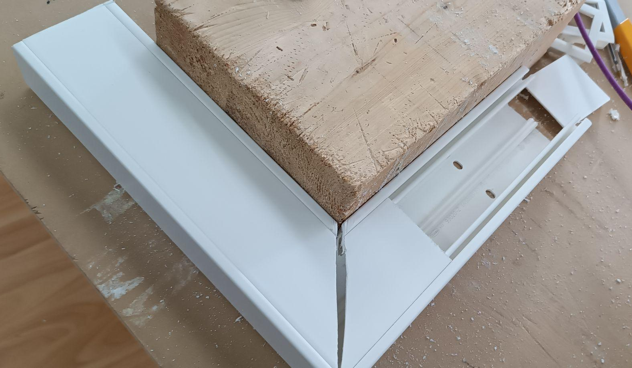

Pas 3: Connctar la roseta al connector
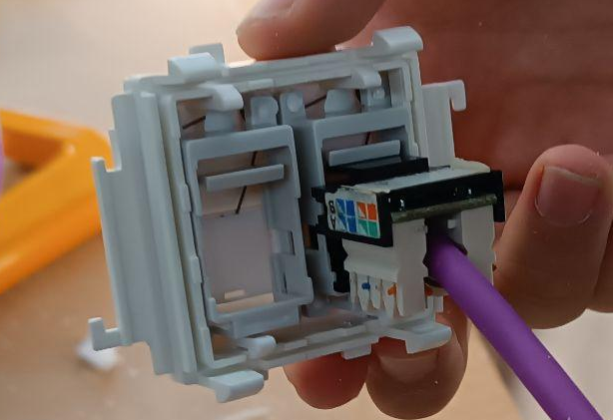
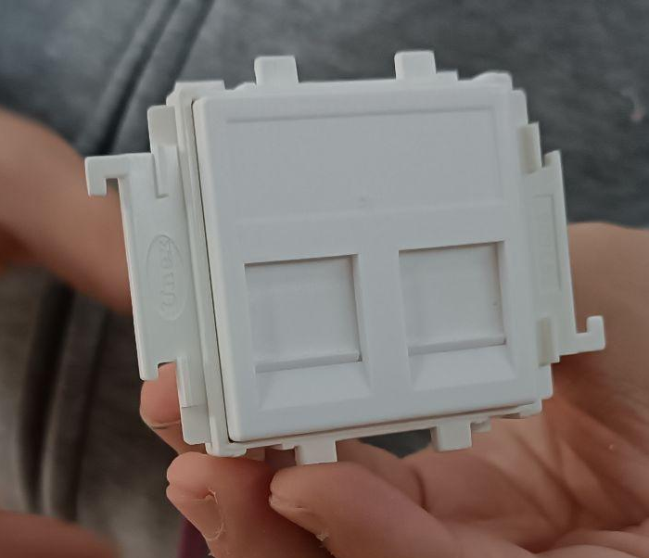

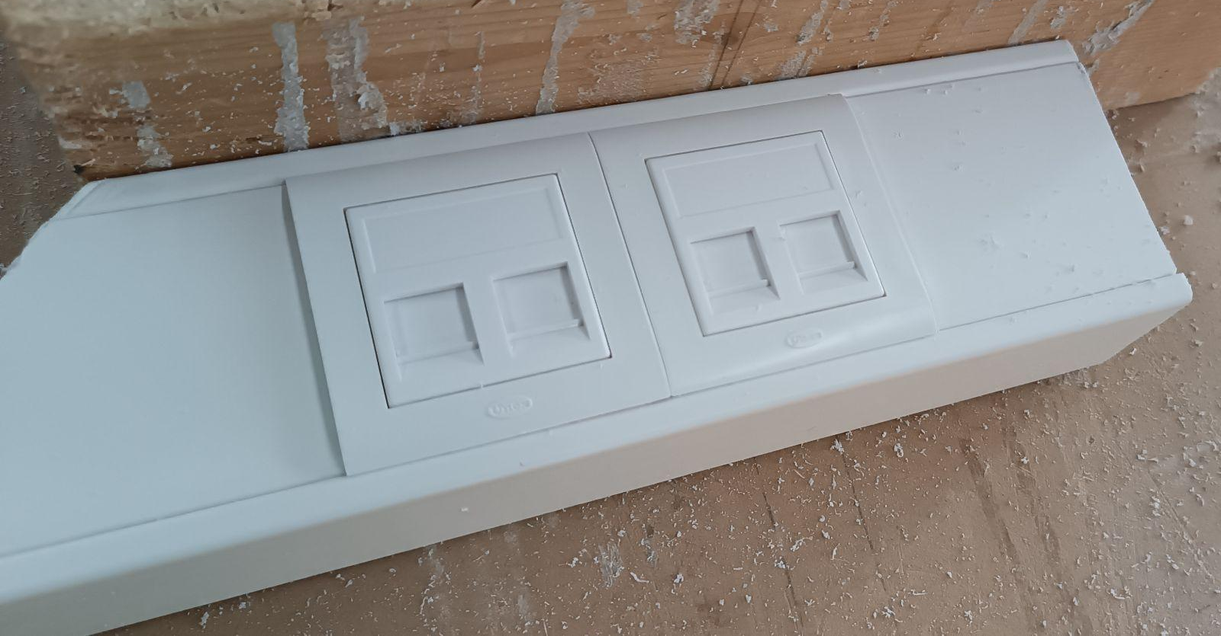
Últim pas: Adjuntar la roseta amb el seu connector a la canaleta i passar els cables per dins

